智慧教育系统操作说明

一、系统登录
登录地址：http://www.iedu.cas.cn/
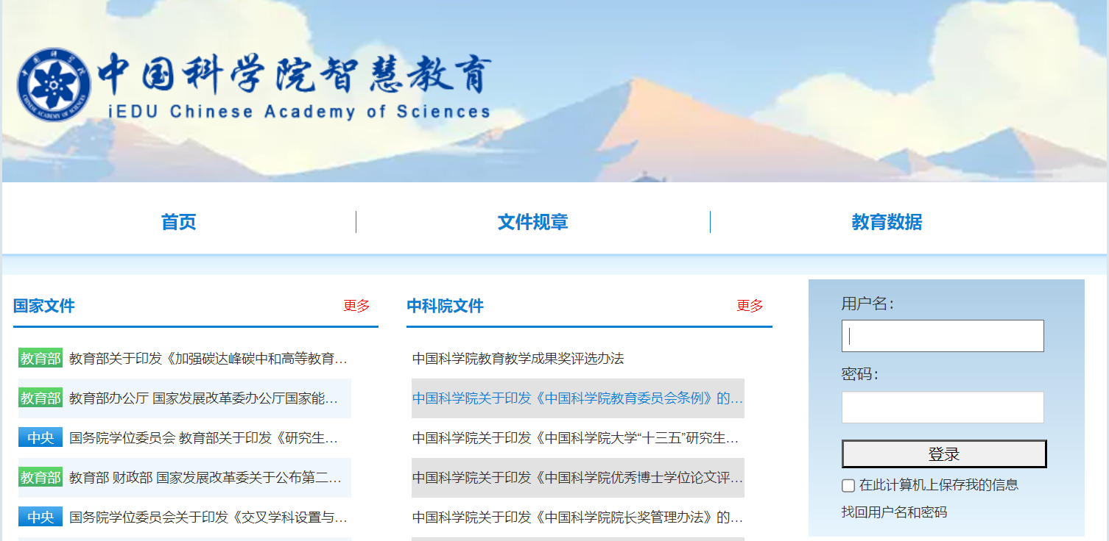
- 教师和学生
国科大教育云（SEP）用户请使用国科大教育云（SEP）的用户名和密码登录。
- 培养单位业务管理员
培养单位业务管理员的用户名和密码分别是自己的邮箱和身份证号，进入后可自行修改。
国科大教育云（SEP）用户请使用国科大教育云（SEP）的用户名和密码登录。
- 登录后，点击进入奖项管理系统。

二、培养单位业务管理员
- 设置时间
培养单位业务管理员可为每个奖项设置允许申请人提交的时间。
路径：选择左侧菜单中的各类奖项，点击【设置时间】按钮。
注意：培养单位只能在大学业务管理员设置的起止时间内进行推荐。默认申请人的提交时间是大学业务管理员设置的起止时间的提前一周。如大学业务管理员设置培养单位的提交时间为2024.4.1-2024.5.17，系统会默认申请人的提交时间为2024.4.1-2024.5.10。培养单位也可自行修改该时间。

- 查看名额
2024年度，页面“指标”列显示为本单位可推荐的院长奖名额。
- 推荐申请人
培养单位业务管理员进入审核页面。
- 单个推荐。点击【填写申报意见】，可填写培养单位推荐意见进行推荐，也可以修改学生、导师填写的信息。
- 批量推荐。勾选推荐的学生，点击【同意推荐】按钮。
- 如需要，可先填写推荐的排序并保存，再进行推荐。
- 点击【填写申报意见】内的【退回修改】按钮，可将申请信息退回给申请人。
- 如不推荐，点击【不推荐】按钮。
- 点击【下载申请表】，可下载申请人的WORD申请表。
路径：选择左侧菜单中的各类奖项，点击【审核】按钮。
注意：
- 只有导师审核通过的奖学金申请，培养单位业务管理员才能进行推荐操作。
- 如需排序，请先进行排序，保存排序后再进行“推荐”操作。“排序”操作不是必须的。
- 推荐人数不得超过大学设置本培养单位的名额。
- 退回操作会将申请信息退回到申请人，即奖学金申请退回至学生本人。
- 查看获奖名单
路径：选择左侧菜单中的各类奖项，点击【查看获奖名单】按钮。
- 导出数据
培养单位业务管理员可以在系统中导出各类奖学金推荐名单。
路径：选择左侧菜单中的各类奖项，点击页面中的【审核】按钮。
- 下载实施办法
培养单位业务管理员可以在系统中下载各类奖学金的实施办法。
路径：选择左侧菜单中的【文件规章】，选择各类奖学金对应的【下载】按钮。

三、学生用户
- 维护个人信息
学生登录系统后，首先需要补全个人信息。
路径：左侧菜单【维护个人信息】
- 申请奖项
学生选择奖项后进行申请操作，按页面提示填写并提交。提交后可以查看本人申请进度，可以导出奖学金申报表。
路径：左侧菜单【XX奖项申请】
- 下载实施办法
学生可以在系统中下载各类奖学金的实施办法。
路径：选择左侧菜单中的【文件规章】，选择各类奖学金对应的【下载】按钮。

四、教师（导师）用户
- 审核学生的奖学金申请
教师查看和审核学生的奖学金申请，可导出学生的奖学金申报表，填写对申请人的评价及推荐意见，可为学生选择参评学科组，并提交；也可以将申请退回学生重新修改。
路径：左侧菜单【学生奖项审核】，点击【审核】按钮。
- 申请奖项
教师选择奖项后进行申请操作，按页面提示填写并提交。提交后可以查看本人申请进度，可以导出奖教金申报表。
路径：左侧菜单【奖教金申请】
注意：基本信息不全的教师需要按照页面提示先补全自己的个人信息。
- 下载实施办法
教师可以在系统中下载各类奖学金的实施办法。
路径：选择左侧菜单中的【文件规章】，选择各类奖学金对应的【下载】按钮。

